有“纸”字的秦简文转写讨论
——古代中国造纸术起源研究之八
(首发)

金岷彬

1，关于秦代的竹简里就有一个“纸”字的信息
在追寻古代中国造纸术的起源这一学术探讨过程里，笔者读到了芝加哥大学东方图书馆前馆长钱存训博士的文章《纸的起源新证：试论战国秦简中的纸字》[1]，该文以中文的形式向世间介绍了，在湖北云梦睡虎地的秦代《日书》No.61竹简背面，就写有一个“纸”字。并且钱书还提供了写有“纸”字的竹简照片和“纸”字字形的放大图片。钱教授文里还提到，是美国加州大学教授夏德安（Donald Harper）（现任芝加哥大学中文教授）在自己的汉学研究里首先注意到了秦简里的“纸”字，并把这一信息告诉了钱教授。囿于笔者的条件和能力所限，没有查到钱文提示的夏德安教授的汉学研究论文。（注①）
（钱书提供的秦简“纸”字见附图1[1]）
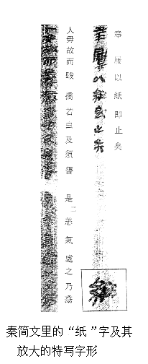
依据秦简上清晰的带纽丝偏旁“糹”的“纸”字秦隶字形，很自然地会推论出，在战国时代就有了纸这种东西，也因此才有了表述这种东西的“纸”字。钱教授依据这一科学考古出土的实物文字资料，认为“从‘糸’的‘纸’字出现在这一早期的考古文献上，对纸的起源问题，却是一件十分重要的证明。”“如果纸的发明是由于漂絮而来，而战国文献中已有漂絮的记载，则纸的起源上溯至战国时代，应该是十分合理的推测。”[1]钱教授从造纸史研究的角度，把战国秦简里有“纸”字的信息，告诸了学术界，这是关于造纸发明史研究里非常重要的新内容和新证据。
笔者依据钱教授的论文和提供的秦简里“纸”字的相关照片，写出了论文《对于秦简里的“纸”字的讨论——关于古代造纸术的讨论之三》[3]，提出了笔者在这种新的考古证据下对于秦简里有那个“纸”字的简文的释读，以及依据秦代“纸”字对中国纸源研究的看法。

笔者终于拍摄到了《睡虎地秦墓竹简》1990精装版本一书里，《日书》部分第61号简背面写有“纸”字的原简照片，以及对于该编号简文的现代转写与注释。现在能够依据原简的照片，对睡虎地秦简里有关“纸”字的简文作进一步讨论了。

2，简原文转写解释为“蕡履”恰当，还是“草履”恰当
秦简《日书》第61号简背面第二栏的简文，第一个字其上部是“卉”，下部是“丰”。整理秦简《日书》这一部分的专家把这个秦隶字形转写为上部是“卉”下部是“本”的楷书字形，再依这种转写字形作宋体字的排版印刷；并且把这个字认作是“賁”字，注释时当作“蕡”字讲。（见图）
于是乎，秦简原文经历了一段变动比较大的转写和注释：
（原件）[卉/丰]屢——→[卉/本]屨——→（賁）屨——→蕡屨——→麻鞋。

笔者感到，上述的转写和注释有可以讨论另释的余地。

原简文第一字，其上部是“卉”，下部是“丰”。查《说文》，“卉，艸之总名也，从艸屮（许伟切）”（[7]P25下）。在《汉语大字典》里可见，其它的古字书把“卉”也释作草的泛称。上述解读，是笔者2006时在文章[3]里的看法。然而从《说文》编制的部首体系来看，没有“卉”部，许公那里没有“凡卉之属皆从卉”这样一说，所以笔者以前的文章里按“卉”去解草，认为这个字的部首在下半部“丰”，虽然可以说通，却自认还应从更多的角度来试验论证；于是这次再从部首去寻找[卉/丰]字的分部归类，再去寻求字义。
如果要按照上置部首去释字的话，在《说文》P127下部，有一个专门的部：其部首字是——
[ ]，解释为“艸木盛[屮/八] [屮/八]然，象形，八声；凡[屮/八]之属皆从[屮/八] ，读若辈（普活切）。笔者手里这本中华书局1963影印版的这个部首字形[ ]，就很像“卉”形。（金岷氏注，采用部件来组成库外字时，运算符号 / 表示上下结构的汉字。）
在说文里属于这个部首的字还有——
[ * ]草木 * 孛之皃，从[屮/八] 畀声（于贵切）。（金岷氏注，字形似 卉 ，但第二横两端不出头。）
索，草有茎叶可作绳索从[屮/八]糸，杜林说[屮/八]亦朱木字（苏各切）。
孛，[ * ]也，从[屮/八]，人[刀/巴]也，从子；论语曰：[刀/巴]孛如也（蒲妹切）。
[ & ]，止也，从[屮/八] 盛而一横止之也（即里切）。
南，草木至南方有枝任也，从[屮/八] （半，一竖不出头）声（那含切）。

由《说文》这些[屮/八]部所属的字来看，秦简原文里[卉/丰]字的上部“卉”若按部首归类，笔者以为，似应把其上部看作是[屮/八]这个部首，其字义是“艸木盛[屮/八] [屮/八]然”。在秦简使用的隶书里，上部的[屮/八]部首讹变成了第二横笔两端出头的“卉”形。
这是把秦简文转写为“草鞋”比“麻鞋”更恰当的理由之一。或曰，麻不是也可泛作草解吗？答曰：笔者曾讨论过，由于麻在古代中国的棉花前时代是关乎穿衣的社会重要物资，许公在撰《说文》时专门有一个字形类似“木”字的[朮（去掉右上一点）]部，收录了归入这个部的“枲”字，枲解作麻也。所以，在解读秦简这段简文时，笔者倾向于认为读作“草鞋”更适合原字形所表示的字义。
再看该字的下半部分。笔者2006年的文章[3]里解读过：《说文》（P93上）释“丰，艸蔡也，象艸生之散乱也。凡丰之属皆从丰，读若介（古拜切）。” 追索，“蔡，艸也，从艸祭声（蒼大切）”（P23下）。于是，从秦简字形来识读，这个上“卉”下“丰”的【卉/丰】字，可以认为就表示了草的意思。
在见到秦简原字形的照片后，再一次查《说文》。也是P127下有一“丰”字，字形的第一横笔为撇，隶属“生”部，解释为“艸盛生生也，从生上下达也（敷容切）。”
由此，字的下半部无论按《说文》P93的“丰，艸蔡也，象艸生之散乱也。凡丰之属皆从丰，读若介（古拜切）” ，还是按P127下的“丰”字，“艸盛生生也，从生上下达也（敷容切）”来解读，把这个字的字义理解为草，比理解为麻，要合适一些。
比对《说文》里的字来判读秦简上的隶书字形，把 [卉/丰]屢 解读为“草鞋”，应该比解读为“麻鞋”更有依据一些。

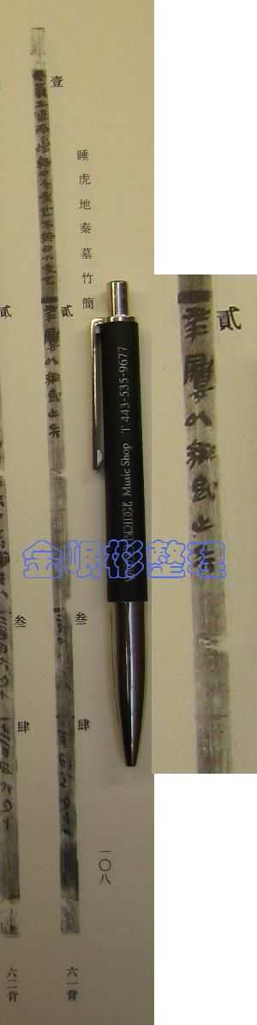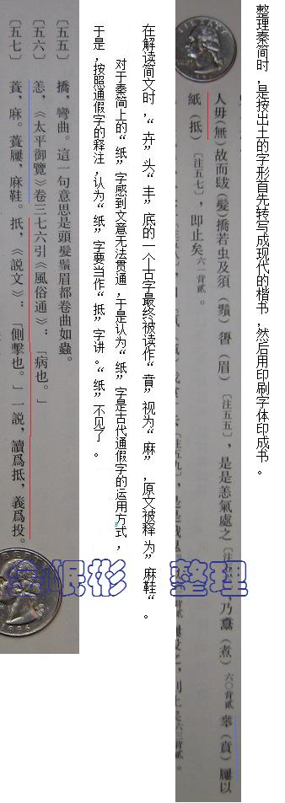

3，就秦简原照字迹，讨论认定是“纸”字的可能性有多大
现在有条件仔细观看秦简原照的“纸”字，感到需要对疑似“纸”字的字形本身加以讨论，因为这是笔者纸史研究一组论文里文[3]立论的根基。
睡虎地秦简的书写字体，是秦隶。记得裘锡圭教授在《文字学概要》一书里说过，睡虎地秦简的出土，让人看到了秦隶的真面目。秦简里隶书 的“纸”字，右半部分笔迹模糊，不能肯定地读出那就是“纸”字；而是凭着字的大致形象去猜读。当然，考古发掘出土的古文献，不可能每个字都笔画清晰，对于笔画模糊或者部分笔画缺失的字形加以判读和转写，本身就是古文字学古文献学的重要工作。
笔者对秦简的疑似“纸”字隶书，感到其右半部分有两笔横向的笔画和两笔竖向笔画。或许，秦简的整理专家正是依据这样一些字形特征，判读出了“纸”字。那么，在古汉字里是否有其它字形会因畸变而出现类似的字形架势？对照《说文解字》里的“糸”部字集，讨论一些小篆字形隶变也有可能形成“大致两横两竖”的疑似字形，作为相互对比，以利对秦简字形的认定。讨论里使用《说文》中华书局1963的影印版本。
笔者首先重复一下自己在论文[3]里对秦简文“煮草鞋以纸”的句式分析——对于这句话的解读，“以”字是一个关键的词汇。
汉字的“以”字，在文言文里是一个多词义多词性的高频字，经常被使用。《汉语大字典》“以”字条目下历释了“以”的每一项字意，又历述“以”的各种词性。可以作代词、副词、介词、连词、助词。
秦简的整理和注释小组的专家，因为直接按“纸”字解读秦简，“似难贯通”，于是把“以”作为连词，“用于两个动作之间，前者为后者的方式，后者为前者的目的和结果”（《汉语大字典》缩印版P45）；因为“抵”是一个动词，有“侧击”的意思。按照“抵”式的解读，就是“煮草鞋去拍打之”。
如果坚持要按“纸”字来识读，那就是“煮草鞋成为纸（絮）状”，仍然是把“以”字当作连词，但却表示动词 “煮”的目的（《汉语大字典》P45）。“草鞋”能煮成“纸”吗？初看起来“似难贯通”。

以下是对《说文》糸部字集里一些手写隶书有可能訛变成秦简字形的字，加以考证。
纯，丝也，从糸屯声，论语曰今也纯俭。常伦切。金岷氏判读：显然，秦简原文“煮草鞋以 * 即止矣”，所述之事，不能把“纯”字当作“之”字之后的动词；也不可能作为动词“煮”借助连词“以”连接的动作结果去解读，因为不可能把草鞋（或者秦简整理者解读的“麻鞋”）一类弊履煮出“纯（丝）”那样的结果。
纥，丝下也，从糸气声，春秋传有臧孙纥。下没切。———显然不是动词；草麻弊履煮不出丝类的东西。
【糹+氐】，丝滓也，从糸氐声。都兮切。———【糹+氐】字与“纸”字的字形很相似，区别只在于右边底部多 / 少了一点。（采用虚拟语气）注释的专家当初假若把简文转写成“煮麻履以【糹+氐】（抵）”的形式，则可能更不容易有人知道秦简里有一个“纸”字。从文意来说，用弊履煮不出丝滓来；从字形来说，对于原简明白无误的纽丝旁字要放弃优先的纽丝旁解读，而去读成提手旁的字，总有些强勉。笔者曾在《解读<说文>里的两个形近字——关于古代造纸术的讨论之二》[4]里分析过，“如果许慎不在《说文》里专门解释‘【糹+氐】，丝滓也，从糹氐声’，后世的人或许会把【糹+氐】字误当作是“纸”字的异体字。” 在写述论文[4]时，笔者还未读到钱存训教授关于秦简里就有一个“纸”字的文章，只是凭着世人都知道并熟悉“纸”字，而很少有人知道还有一个【糹+氐】字，这种直观的社会现象来写文。
絓，茧滓絓头也，一曰以囊絮练也；从糸圭声。胡卦切。———从“茧滓絓头也”的注释来看，是一种表示物质的名词，但是煮弊履的结果不可能成为与丝质有关的物质。从“一曰”句来看，又是一个表示练丝茧絮的工艺操作动词，然而，“煮”草鞋以“练絮动作”与巫医驱邪的“跳大神”行为似乎又不搭界；故按照动词去解读秦简原文，也不合适。
[糸+式]，乐浪挈令织，从糸从式。臣铉等曰：挈令，盖律令之书也。———从《说文》来看，[糸+ 式]是一个动词，表示了“织”。如果“煮”草鞋以“织”，后者的动作与巫医跳大神不好联系。
纴，机缕也，从糸壬声。如甚切。纴或从任。———追踪查阅，“缕，线也。”显然，不好解读成“煮草鞋以线”。
级，丝次弟也，从糸及声。居主切。———丝纤维可以依照其质量来分别等级；当然，平民衣着的麻纤维也可以有次弟之别；煮出来的碎草絮纤维也可以按某种设定的标准来分出等级；如果按“煮草鞋以级”来解读，即只用煮出来的碎草絮的某种级别来驱邪除秽，文意上贯得通，还更增加了巫术的神秘感；不论巫术里是否讲究要特定级别的碎草絮，按照说文里“絮一苫也”的说法，哪种级别的絮一苫都是“纸”。
结，缔也，从糸吉声。古屑切。———这既是动词又是名词的“结”字，若读作“煮草鞋以结”，似也可以找出某种特定的说法。然而，“结”字和下面要讨论的“给”字，如果要訛变为类似秦简上那个字，其下部的“口”形非得潦草至极，错乱至极。字形的右下角为“口”部件的小篆，不可能在隶变的草简写过程里訛变成秦简里疑似“纸”的字形。
给，相足也，才糸合声。居立切。———如上所述，字形的右下角为“口”部件的小篆，不可能在隶变的草简写过程里訛变成秦简里疑似“纸”的字形。
纽，系也，一曰结而可解，从糸丑声。女久切。———要把草鞋煮后打成纽结，文意不好贯通。
《说文》糸部字集里还有好些字，但是字形无论是小篆或是楷书，都与“纸”字形差别很大。因此，秦简原文里的纽丝旁字疑似其它字的可能性更小，不再一 一分析。
通过对《说文》一些纽丝部疑似字形的对比分析，笔者认为，睡虎地秦简整理小组的专家们在对简牍上的秦隶字形作转写时，按照“纸”字去转写，是一种最佳转写方案。可以认为秦简里确实就有了“纸”字。再从《说文解字》撰写于AD100~121年，记有“纸”字和【糹+氐】字；蔡伦造纸向皇帝“奏上”的时间是AD105年，这客观地说明在《说文》写书之时早已有纸这种东西而且也有了表示这种东西的字。

2008-09-10

参考文献目录
[1] 钱存训. 纸的起源新证：试论战国秦简中的纸字[J]. 首次发表在《文献》季刊2002No.3，国家图书馆编印。收入作者论文集《中国古代书籍纸墨及印刷术》，北京：北京图书出版社，2002-12.
[2] 睡虎地秦墓竹简整理小组，睡虎地秦墓竹简 [M]。北京：文物出版社，1978简装版本；1990精装版本；2003精装版再次印刷。
[3] 金岷彬，对于秦简里的“纸”字的讨论——关于古代造纸术的讨论之三
http://www.pkucn.com/viewthread.php?tid=194991
http://www.gmw.cn/03pindao/lunwen/show.asp?id=10840
[4] 金岷彬，解读《说文》里的两个形近字——关于古代造纸术的讨论之二
http://www.pkucn.com/viewthread.php?tid=195212

本文收稿日期为2008年9月10日
本文发布日期为2008年9月16日

